**WEB SERVICE DE LAS OFERTAS EN FIRME**

Es un servicio web que permite obtener las posturas en firme del día.

**LOGIN**

Permite autenticarse en el sistema en el cual se obtiene un token que se usa para consultar las ofertas en firme.

**La autenticación se realiza para cada servicio, por lo cual, cada servicio genera un TOKEN y este tiene validez durante el día.**

**Cuando pasa el día siguiente, hay que generar un nuevo TOKEN.**

**URL**

[*http://api.bvrd.com.do/api/vUsuarios*](http://api.bvrd.com.do/api/vUsuarios)

**PARÁMETROS**

* usuario.
  + Es el nombre de usuario que se utiliza para hacer la autenticación y obtener el token.
* clave.
  + Es la clave del usuario que se utiliza para hacer la autenticación y obtener el token.
* servicioid.
  + El es id del servicio al cual se va a autenticar el usuario, la autenticación es independiente en cada servicio, **el servicioid debe tener el valor por defecto en 1**.

El nombre usuario y la clave se lo proporciona la BVRD a cada usuario usuario solicitante.

**EJEMPLO DE AUTENTICACIÓN CON INSOMNIA VERSIÓN 6.5.4**

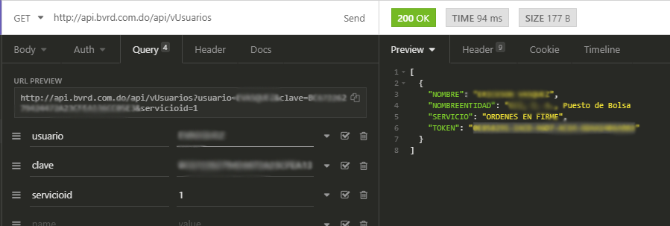

**OFERTAS EN FIRME**

**URL** : <http://api.bvrd.com.do/Api/vConsultaOrdenesFirmes>

**PARÁMETROS**

* **TOKEN**
  + Es el código que se obtiene al autenticarse en el web service y dicho código sirve para consultar el web service correspondiente al servicioid.

**EJEMPLO CON INSOMNIA VERSIÓN 6.5.4**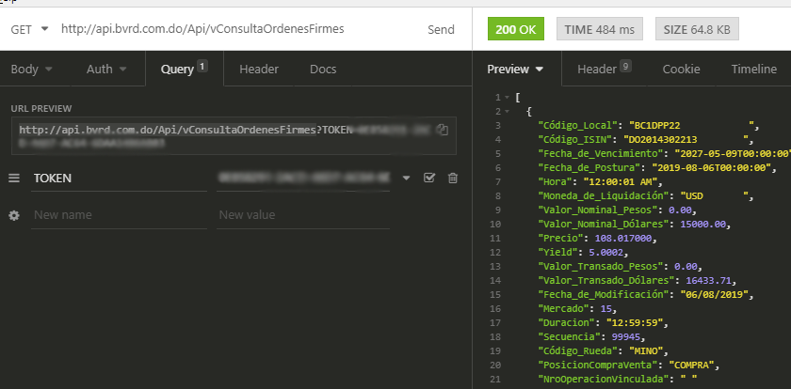

**WEB SERVICE DE LAS OPERACIONES CONCERTADAS**

Consulta las operaciones correspondientes a la empresa que pertenece el usuario.

**LOGIN**

Permite autenticarse en el sistema en el cual se obtiene un token que se usa para consultar las operaciones concertadas.

La autenticación se realiza para cada servicio, por lo cual, cada servicio genera un TOKEN y este tiene validez durante el día.

Cuando pasa el día siguiente, hay que generar un nuevo TOKEN.

**URL**

[*http://api.bvrd.com.do/api/vUsuarios*](http://api.bvrd.com.do/api/vUsuarios)

**PARÁMETROS**

* usuario.
  + Es el nombre de usuario que se utiliza para hacer la autenticación y obtener el token.
* clave.
  + Es la clave del usuario que se utiliza para hacer la autenticación y obtener el token.
* servicioid.
  + El es id del servicio al cual se va a autenticar el usuario, la autenticación es independiente en cada servicio, **el servicioid debe tener el valor por defecto en 2**.

**OPERACIONES CONCERTADAS**

**URL** : *http://api.bvrd.com.do/api/voperaciones*

**PARÁMETROS**

* **TOKEN**
  + Es el código que se obtiene al autenticarse en el web service y dicho código sirve para consultar el web service correspondiente al servicioid.

**EJEMPLO EN INSOMNIA 6.5.4**

**WEB SERVICE DE LAS EMISIONES**

Es un servicio web que permite obtener las emisiones vigentes.

**LOGIN**

Permite autenticarse en el sistema en el cual se obtiene un token que se usa para consultar las emisiones vigentes.

**La autenticación se realiza para cada servicio, por lo cual, cada servicio genera un TOKEN y este tiene validez durante el día.**

**Cuando pasa el día siguiente, hay que generar un nuevo TOKEN.**

**URL**

[*http://api.bvrd.com.do/api/vUsuarios*](http://api.bvrd.com.do/api/vUsuarios)

**PARÁMETROS**

* usuario.
  + Es el nombre de usuario que se utiliza para hacer la autenticación y obtener el token.
* clave.
  + Es la clave del usuario que se utiliza para hacer la autenticación y obtener el token.
* servicioid.
  + El es id del servicio al cual se va a autenticar el usuario, la autenticación es independiente en cada servicio, **el servicioid debe tener el valor por defecto en 3**.

El nombre usuario y la clave se lo proporciona la BVRD a cada usuario usuario solicitante.

**EJEMPLO DE AUTENTICACIÓN CON INSOMNIA VERSIÓN 6.5.4**

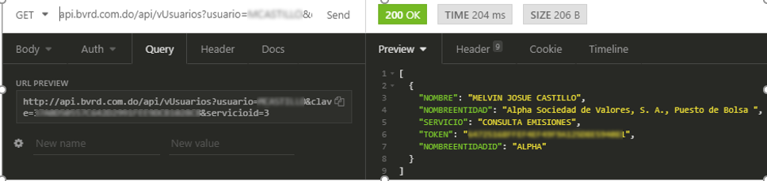

**Consulta de Emisiones**

**URL** : <http://api.bvrd.com.do/Api/vConsultaEmisionesWEB>

**PARÁMETROS**

* **TOKEN**
  + Es el código que se obtiene al autenticarse en el web service y dicho código sirve para consultar el web service correspondiente al servicioid.

**EJEMPLO CON INSOMNIA VERSIÓN 6.5.4**

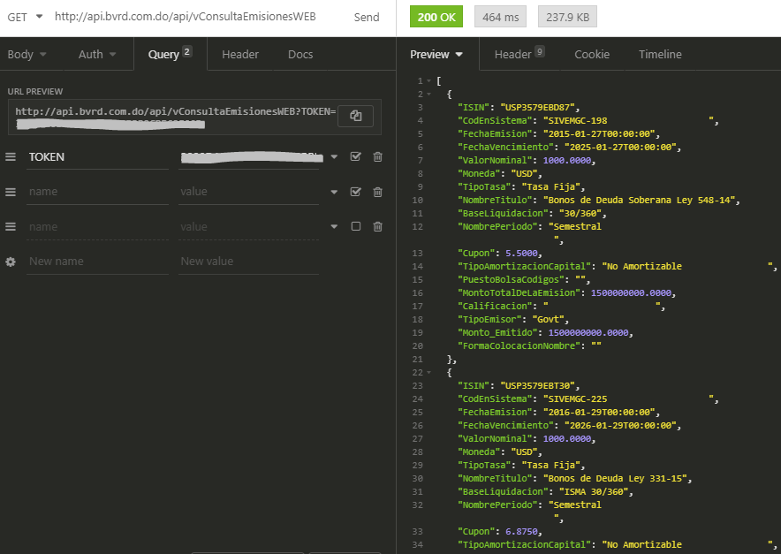

**WEB SERVICE DE LAS OFERTAS EN FIRME PROPIAS**

Es un servicio web que permite obtener las posturas en firme del día correspondiente a su puesto de bolsa.

**LOGIN**

Permite autenticarse en el sistema en el cual se obtiene un token que se usa para consultar las ofertas en firme.

**La autenticación se realiza para cada servicio, por lo cual, cada servicio genera un TOKEN y este tiene validez durante el día.**

**Cuando pasa el día siguiente, hay que generar un nuevo TOKEN.**

**URL**

[*http://api.bvrd.com.do/api/vUsuarios*](http://api.bvrd.com.do/api/vUsuarios)

**PARÁMETROS**

* usuario.
  + Es el nombre de usuario que se utiliza para hacer la autenticación y obtener el token.
* clave.
  + Es la clave del usuario que se utiliza para hacer la autenticación y obtener el token.
* servicioid.
  + El es id del servicio al cual se va a autenticar el usuario, la autenticación es independiente en cada servicio, **el servicioid debe tener el valor por defecto en 4**.

El nombre usuario y la clave se lo proporciona la BVRD a cada usuario usuario solicitante.

**EJEMPLO DE AUTENTICACIÓN CON INSOMNIA VERSIÓN 6.5.4**

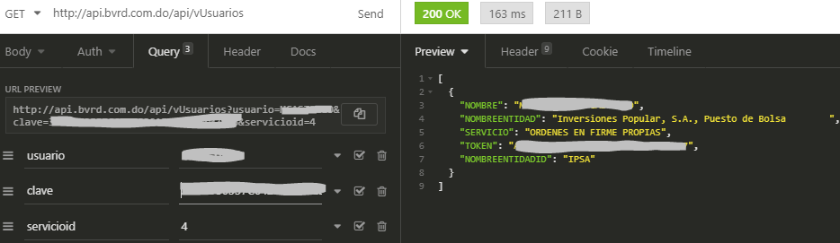

**OFERTAS EN FIRME**

**URL** : <http://api.bvrd.com.do/api/VOrdenesFirmePropias>

**PARÁMETROS**

* **TOKEN**
  + Es el código que se obtiene al autenticarse en el web service y dicho código sirve para consultar el web service correspondiente al servicioid.

**EJEMPLO CON INSOMNIA VERSIÓN 6.5.4**

